南昌市污染天气应急预案（修订）
（送审稿）

南昌市人民政府
2021年6月

目 录
1 总则 - 1 -
1.1 编制目的 - 1 -
1.2 编制依据 - 1 -
1.3 适用范围 - 2 -
1.4 预案体系 - 2 -
1.5 工作原则 - 3 -
1.6 重点管控区域划定（以附件为准） - 4 -
2 组织机构与职责 - 4 -
2.1 领导机构与职责 - 4 -
2.2 办事机构与职责 - 5 -
2.3 应急指挥部各成员单位职责 - 6 -
3 应急准备工作 - 10 -
3.1 编制应急减排项目清单 - 10 -
3.2 编制地方应急预案 - 10 -
3.3 编制部门应急响应方案 - 11 -
3.4 编制企业应急响应减排方案 - 11 -
3.5 预案演练 - 11 -
4 监测与预警 - 11 -
4.1 监测 - 11 -
4.2 预警 - 12 -
4.2.1 预警分级 - 12 -
4.2.2 预警信息内容 - 12 -
4.2.3 预警发布 - 13 -
4.2.4 预警等级调整与预警解除 - 13 -
4.2.5 向公众发布预警措施 - 14 -
5 应急响应 - 14 -
5.1 响应分级 - 14 -
5.2 响应程序 - 14 -
5.3 响应措施 - 15 -
5.3.1 健康防护措施 - 15 -
5.3.2 建议性污染减排措施 - 16 -
5.3.3 臭氧污染强制性减排措施 - 17 -
5.3.4 颗粒物污染强制性减排措施 - 19 -
5.4 应急措施的执行与监督 - 23 -
5.5 应急终止 - 24 -
6 总结评估 - 24 -
7 信息公开 - 24 -
7.1 信息公开的内容 - 24 -
7.2 信息公开的形式 - 24 -
7.3 信息公开的组织 - 25 -
8 应急保障 - 25 -
8.1 监测与预警能力保障 - 25 -
8.2 通信、信息及交通保障 - 25 -
8.3 技术保障 - 25 -
8.4 人力资源保障 - 25 -
9 监督问责 - 26 -
10 附则 - 26 -
附件 - 27 -
附件1 南昌市污染天气应急指挥部成员名单及联系方式 - 27 -
附件2 南昌市污染天气应急响应工作联络人信息表 - 29 -
附件3 污染天气应急响应臭氧污染强制性措施 - 30 -
附件4 污染天气应急响应颗粒物污染强制性减排措施 - 31 -
附件5 污染天气应急响应流程图 - 32 -
附件6 污染天气应急响应演练记录 - 33 -
附件7 污染天气应急响应一级重点管控区 - 34 -
附件8 污染天气应急响应二级重点管控区 - 35 -
附件9 污染天气应急响应易拥堵重点疏通路段图 - 36 -

总则

编制目的
为有效适应当前大气污染防治工作不断深入、空气质量改善需求不断提高的新形势，进一步完善污染天气应急机制，保障污染天气应急工作高效、有序进行，减缓污染程度、削减污染峰值，保护公众健康，结合本市实际，在对原《南昌市污染天气应急预案（修订）》进行修订完善的基础上，制定《南昌市污染天气应急预案（修订）》（以下简称“应急预案”）。

编制依据
- 《中华人民共和国环境保护法》（自2015年1月1日起施行）；
- 《中华人民共和国大气污染防治法》（2018年修正）；
- 《中华人民共和国突发事件应对法》（自2007年11月1日起施行）；
- 《关于印发<突发环境事件应急预案管理暂行办法>的通知》（环发〔2010〕113号）；
- 《关于印发<城市大气重污染应急预案编制指南>的函》（环办函〔2013〕504号）；
- 《关于印送<关于加强重污染天气应对夯实应急减排措施的指导意见>的函》（环办大气函〔2019〕648号）；
- 《关于印送<关于推进重污染天气应急预案修订工作的指导意见>的函》（环办大气函〔2018〕875号）；
- 《关于印发<重污染天气重点行业应急减排措施制定技术指南（2020年修订版）>的函》（环办大气函〔2020〕340号）；
- 《环境空气质量标准》（GB 3095-2012）；
- 《环境空气质量指数（AQI）技术规定（试行）》（HJ 633-2012）；
- 《防治城市扬尘污染技术规范》（HJ/T 393-2007）；
- 《江西省大气污染防治条例》（自2017年3月1日起施行）；
- 《江西省人民政府办公厅关于印发江西省重污染天气应急预案的通知》（赣府厅字〔2017〕87号）；
- 《关于印发<南昌市突发事件总体应急预案（修订）>的通知》（洪府发〔2015〕33号）；
- 《江西省建筑施工扬尘检查标准》（DBJT 36-051-2019）。

适用范围
本预案适用于我市行政区域内出现污染天气时的应急工作。
本预案所指污染天气，是指根据《环境空气质量指数（AQI）技术规定（试行）》（HJ 633-2012），空气质量指数（AQI）大于100，即空气质量指数级别达到三级（轻度污染）及以上污染程度的大气污染。

预案体系
南昌市污染天气应急预案体系包括本预案、各县（区）、开发区、湾里管理局污染天气应急预案、市政府有关部门关于污染天气应急响应方案及相关企事业单位的污染天气应急响应减排方案。
各县（区）政府、开发区管委会、湾里管理局结合本地区实际，制定本行政区域污染天气应急预案，报市污染天气应急指挥部办公室备案，同时抄送本级应急管理部门。
市政府有关部门根据职责，结合本预案，制定具体污染天气应急响应方案，报市污染天气应急指挥部办公室备案。
排放大气污染物的工业企业和单位按规定编制相应的污染天气应急响应减排方案。

工作原则
（一）以人为本，预防为主。坚持以人为本，把保障公众身体健康作为污染天气应对工作的出发点，加强日常监测与管理，强化预警、预防工作，最大程度降低污染天气造成的危害。
（二）统一领导，分级负责。建立统一的污染天气应急指挥系统，按照区域污染程度，统筹实施区域预警和响应。各地在市政府的统一指挥下，具体组织实施本地区污染天气应对工作。
（三）科学预警，及时响应。加强全市污染天气监测预警工作，及时准确把握空气质量和气象条件的变化情况，科学发布污染天气预警信息。及时启动应急响应，采取与预警级别对应的应急响应措施。
（四）突出重点，差异管控。以优先控制重点行业主要涉气排污工序为主，分类施策，精准减排。基于企业分级对重点行业相关企业进行差异化管控。以“可操作、可监测、可核查”为基本要求，科学制定企业应急减排措施。
（五）部门联动，社会参与。在市政府统一领导下，建立健全部门联动协调机制，充分发挥各部门专业优势，综合采用经济、法律以及必要的行政手段协同做好污染天气应对工作；完善信息公开制度，提高公众自我防护意识及参与意识。

重点管控区域划定（以附件为准）
本预案划定一级重点管控区域为生米大桥-昌南大道-天祥大道-富大有路-沿江北大道-英雄大桥-金山大道-建业大道-105国道-志敏大道-南昌绕城高速-祥云大道合围区域；二级重点管控区域主要为南外环、西外环、东外环合围区域，及湾里管理局、安义县、进贤县、南昌县城市建成区。
货车通行控管区域及易拥堵重点疏通路段：沿江北大道、二经路、三经路、起凤路、洪都大道、爱国路、豫章路、民德路、苏圃路、叠山路、象山路、环湖路、中山路、二七路、阳明路、北京路、南京路、江大南路、国威路、上海路、施尧路、迎宾大道、青云谱路、灌婴路、抚河路、象湖隧道、京东大道、艾溪湖三路、红谷中大道、丰和中大道、赣江中大道、翠苑路、怡园路、丽景路等路段。（特种车辆、危化品运输车辆、环卫作业车辆除外）

组织机构与职责

领导机构与职责
在市委、市政府统一领导下，成立南昌市污染天气应急指挥部，总指挥由市政府分管副市长担任，副总指挥由市政府分管副秘书长、市生态环境局局长、市气象局局长担任，统一领导、组织协调和指导全市污染天气的应对工作。
市污染天气应急指挥部成员由市委宣传部、市委网信办、市生态环境局、市气象局、市建设局、市城管局、市发改委、市工信局、市市场监督管理局、市公安局、市交通运输局、市公安交管局、市农业农村局、市水利局、市教育局、市文广新旅局、市机关事务管理局、市国资委、市卫健委、市重点办、市政府督查室、市应急管理局及各县（区）人民政府、开发区管委会、湾里管理局、四大国有平台分管领导组成。根据应急响应工作的需要，必要时增加有关市级单位和部门负责同志为指挥部成员，并按照市政府明确的大气污染防治工作职责，承担市污染天气应急指挥部交办的相应工作任务。
市污染天气应急指挥部承担全市污染天气应急领导工作，修订和完善市级污染天气应急预案，负责应急处置重大事项的决策，预警的发布与解除，督促指导各县（区）人民政府、开发区管委会、湾里管理局以及市有关部门应急管理、信息公开等工作。

办事机构与职责
市污染天气应急指挥部办公室设在市生态环境局，为市污染天气应急指挥部办事机构，承担市污染天气应急指挥部日常事务工作，市生态环境局局长担任应急指挥部办公室主任。主要职责为：
- 贯彻落实市污染天气应急指挥部有关污染天气防治、监测预警和应急响应的决策部署；
- 根据环境空气质量状况，定期或不定期组织召开形势分析会议，提出预警建议和应急措施；
- 制作污染天气预警信息，提交市污染天气应急指挥部审核；
- 承担污染天气应急新闻发布工作；
- 根据市污染天气应急指挥部指示，组织有关部门开展对各地各部门污染天气应对工作督查检查和考核；
- 承办各县(区)政府、开发区管委会、湾里管理局在污染天气应对工作中需要市污染天气应急指挥部协调、支援的具体事项；
- 组织开展污染天气应急演练，组织开展应对污染天气的宣传教育与培训；
- 负责联系我市污染天气应急专家组，建立污染天气应对工作联络网络；
- 完成市污染天气应急指挥部交办的其他工作。

应急指挥部各成员单位职责
各成员单位应各自制定污染天气应急工作的实施方案，并组织实施好以下工作：
市委宣传部 做好污染天气应急宣传的指导协调工作，通过电台广播、电视新闻、电视滚动字幕、新闻网站等多样渠道向社会发布预警应急响应信息。
市委网信办 承担污染天气应急响应期间网络舆情引导，协助宣传部门进行新媒体相关宣传工作。
市生态环境局 负责全市工业大气污染源监控管理、城区空气质量动态监测、数据收集与分析、空气质量信息实时发布，及时向市污染天气应急指挥部报告空气污染状况、空气质量预警分级情况，提出启动和终止应急响应建议；向新闻媒体发布空气质量情况并提醒市民注意事项；开展秸秆露天焚烧监督检查；根据空气污染程度，下达重点工业企业限产减排和临时停产指令，并实施监督。
市气象局 负责污染气象条件监测、数据分析，与生态环境部门联合开展污染天气过程分析研判，联合向市污染天气应急指挥部建议发布污染天气预警信息；负责污染情况下的人工影响天气作业的管理和实施。
市建设局 负责对全市已办理施工许可手续的建筑工地大气污染控制措施实施监督管理，并按照预警分级要求发布停工指令；配合生态环境部门开展建筑工地内非道路移动机械污染防治，督促施工单位不得使用不达标的非道路移动机械。
市城管局 负责组织、协调全市建筑垃圾及余土运输管理工作；负责督促局属市政工程、园林绿化工程等落实扬尘污染控制措施，并按照预警分级要求发布停工指令；强化非法工地的执法处罚；负责督促、指导全市道路保洁按照预警级别强化保洁保湿，严格执行“以克论净”量化考核标准；负责督促、指导城市建成区范围内垃圾禁烧、露天烧烤餐饮油烟污染整治，对未安装油烟净化设施的餐饮业经营者依法予以行政处罚，建立查处油烟污染行为工作台账。
市发改委 负责制定污染天气电力调度、保障实施方案，并对方案执行情况进行监督检查。
市工信局 负责督促混凝土、预拌砂浆搅拌企业落实扬尘污染防治措施；应急响应时，配合市污染天气应急指挥部办公室协调通信运营企业通过手机短信及时向公众发布应急响应信息。
市市场监管局 配合生态环境、工信部门监督锅炉使用单位使用符合规定的燃料；配合城管、生态环境部门开展餐饮油烟污染整治，督促餐饮店面安装排油烟设施，必要时关停整改；协同生态环境、商务、建设、交通等部门对喷涂、建筑、包装印刷、汽修、贮藏销售油品等行业使用的涂料、油墨材料、油品开展执法检查，对需检测样品进行采样检测，依法查处不合格企业。
市公安局 负责开展城市建成区烟花爆竹禁燃燃放工作，配合有关部门严厉打击对露天焚烧秸秆、不落实应急状态下限（停）产措施及黑加油站等违法行为；配合开展督查检查工作。
市交通运输局 负责各类码头堆场、公交场站等重点场所扬尘污染防治监督管理工作，物流运输车辆、船舶的尾气防治，按照预警分级发布停工指令；开展汽修行业环境保护工作，依法取缔未登记备案从事喷涂、烤漆工艺的机动车维修经营者；严查汽修企业的露天刷漆、喷涂现象，督促企业在夏秋季错峰生产。
市公安交管局 负责重点管控区相关车辆限行的监督检查，加强易拥堵路段疏导力度，提高通行效率；配合城管部门开展建筑垃圾和砂石等散装物料运输的车辆、路线进行监督管理；配合生态环境、城管、交通等部门开展路检工作，对尾气超标、超载、抛洒等问题车辆依法实施处罚；配合生态环境部门对黑烟车依法实施处罚。
市农业农村局 负责提高全市秸秆综合利用率，开展农业农业机械废气污染防治，责令有关单位不得使用环保检验不达标的农业机械。
市水利局 负责水利工程施工扬尘污染防治监督管理工作，按照预警分级发布停工指令。
市教育局 负责组织中小学及幼儿园实施减少或停止体育课、课间操以及户外活动等措施。
市文广新旅局 配合市委宣传部做好污染天气应对的宣传报道的协调工作。
市机关事务管理局 负责按照预警级别减少使用公务用车。
市国资委 协调开展在空气质量严重污染和极重污染情况下企业限产减排和临时停产措施的监督。
市卫生健康委 负责协调医疗机构做好医疗救治，开展污染天气对人体健康影响和有效预防的相关知识宣传。
市重点办 负责对所辖重点工程落实污染控制措施的监督管理，并按照预警分级发布停工指令。
市政府督查室 负责组成现场督导组，对各地、各有关部门和企业应急响应措施落实情况进行监督检查，并将督查结果报市污染天气应急指挥部办公室。
市应急管理局 协调配合市污染天气应急指挥部处置因污染天气导致的安全生产类、自然灾害类突发事件。
四大国有平台 负责所辖项目的施工工地大气污染防治工作，按照应急响应要求配合做好污染天气应对工作。
各县（区）人民政府、开发区管委会、湾里管理局负责统一组织实施本行政区域内污染天气应急工作。
广大市民、党政机关、企事业单位等社会各界积极行动起来，自主减排、共同承担防治空气污染的社会责任。

应急准备工作

编制应急减排项目清单
各县（区）人民政府、开发区管委会、湾里管理局应组织有关部门，摸清本行政区域内所有涉气行业企业，对照《重污染天气重点行业应急减排措施制定技术指南》（以下简称《技术指南》），将列明的所有涉气行业企业纳入应急减排清单，其他行业视情况纳入。应急减排清单应包含减排单位各类污染源的产排环节、不同预警级别下的减排措施、相应减排量，每年定期更新，并按要求将清单报市污染天气应急指挥部办公室，经统一整理核实后将清单报省重污染天气应急办备案。

编制地方应急预案
各县（区）、开发区、湾里管理局制定污染天气应急预案，对所辖区域工业企业废气，工地、运输、道路、裸土码头堆场、预拌混凝土以及预拌砂浆企业扬尘，机动车和非道路移动机械尾气，油品储运销、汽修行业VOCs，餐饮油烟和秸秆（垃圾）禁烧等实施管控措施，明确不同响应级别减排量。

编制部门应急响应方案
市污染天气应急指挥部各成员单位根据本预案编制污染天气应急响应方案，做到响应职责清晰、措施精准、可操作性强。

编制企业应急响应减排方案
列入应急减排清单的企业应编制应急响应减排方案，企业减排方案要包含企业基本情况、生产工艺流程、主要涉气产污环节、处理设施及污染物排放情况，载明不同级别预警等级下的应急减排措施，减排效果，制定“公示牌”，安装在厂区入口等显要位置。

预案演练
针对可能发生的污染天气，组织模拟应急响应演练。演练由市污染天气应急指挥部组织，针对预先设置的污染天气预警等级，通过实际决策、行动和操作，完成真实应急响应过程，检验和提高相关人员临场组织指挥、队伍调动、应急处置技能等应急能力，并及时总结演练成效和不足，进一步完善应急预案机制。

监测与预警

监测
各级生态环境和气象部门要严格按照有关规定实施空气质量和气象日常监测，同时做好数据收集处理、现状评价以及趋势预测工作，为应急预警、响应工作开展提供决策依据。市生态环境局和市气象局要建立会商研判机制，进行资料信息共享，共同分析研判气象要素与污染成分聚合态势，向市污染天气应急指挥部建议发布污染天气预警信息。

预警

预警分级
根据《环境空气质量指数（AQI）技术规定（试行）》（HJ633-2012），结合我市实际，按照环境质量预测结果、空气污染程度、污染天气持续时间和影响范围，将污染天气预警级别分为Ⅲ级、Ⅱ级、Ⅰ级，分别用黄色、橙色、红色标示：
黄色预警（Ⅲ级）：经监测预测，全市AQI日均值> 100将持续2天（48小时）及以上，或分析预测将有可能发生较严重污染天气，且未达到高级别预警条件。
橙色预警（Ⅱ级）：经监测预测，全市AQI日均值＞100将持续3天（72小时）及以上或AQI日均值> 150将持续1天（24小时）及以上，且未达到高级别预警条件。
红色预警（Ⅰ级）：经监测预测，全市AQI日均值＞150将持续2天（48小时）及以上或AQI日均值> 200将持续1天（24小时）及以上。

预警信息内容
预警信息发布内容应包含未来2天大气污染发生的时间、地点、范围、污染等级、首要污染物以及需要采取的应对措施等。

预警发布
市生态环境局与市气象局定时进行联合会商，对未来24小时、48小时、72小时空气质量进行监测预报，必要时组织专家咨询组集体会商；预测未来将出现污染天气并达到预警条件时，须以电子邮件和书面形式将预警信息报送市污染天气应急指挥部办公室。黄色预警信息由市污染天气应急指挥部办公室主任批准后发布；橙色、红色预警信息经市污染天气应急指挥部批准后，由市污染天气应急指挥部办公室协调有关部门统一发布预警，并报江西省污染天气应急指挥部备案。预警信息应提前24小时以上发布。

预警等级调整与预警解除
经监测，当空气质量改善到相应级别预警启动标准以下，且预测将持续36小时以上时，市生态环境局与市气象局要进行会商确认，必要时组织专家咨询组集体会商，提出降低预警级别或解除预警的建议，以电子邮件形式和书面形式报送市污染天气应急指挥部办公室，经市污染天气应急指挥部批准后，由市污染天气应急指挥部办公室协调有关部门向社会发布调整或解除预警信息。Ⅲ级预警的调整与解除由应急指挥部办公室主任批准，同时向市污染天气应急指挥部报告；Ⅱ级预警调整与解除由市污染天气应急指挥部副总指挥批准，同时向总指挥报告；I级预警调整与解除由总指挥批准，或由总指挥授权副总指挥批准。

向公众发布预警措施
各级应急指挥部办公室及其成员单位及时通过广播、电视、网络、报刊等媒体和微博、微信公众号、手机短信等多种宣传方式向受影响区域公众发布预警消息，告知公众主动采取自我防护措施。针对不同人群提出健康保护和出行的建议，特别是提醒易感人群做好防护。
红色预警期间值班人员24 小时上岗、保持通讯畅通，加强监控，对大气污染可能发生的时间、地点、范围、强度、移动路径的变化及时做出预测预报，增加向社会公众发布通告的频次。

应急响应

响应分级
对应预警等级，实行3级响应，根据首要污染物决定采取臭氧或颗粒物污染应急响应措施。
（1）当发布黄色预警（Ⅲ级）时，启动Ⅲ级响应。
（2）当发布橙色预警（Ⅱ级）时，启动Ⅱ级响应。
（3）当发布红色预警（I级）时，启动I级响应。

响应程序
污染天气预警信息发布后，市污染天气应急指挥部按照本预案及时启动应急响应，预警响应由市污染天气应急指挥部办公室通过政府网站发布应急响应通告，市委宣传部组织新闻媒体对应急响应通告进行宣传发布。
应急响应通告发布后，市污染天气应急指挥部办公室立即通知市污染天气应急指挥部成员单位，必要时可由总指挥或副总指挥组织召开指挥部成员单位会议，宣布启动污染天气应急响应；各责任部门和各县（区）人民政府、开发区管委会、湾里管理局接到预警信息后，迅速采取与预警级别相对应的应急措施。
学校停课措施于应急响应通告发布后的次日起执行。其他相关单位减排措施的实施时间按照各自应急响应减排方案的规定执行。

响应措施
在保障城市正常运行的前提下，履行Ⅲ级、Ⅱ级、Ⅰ级应急响应的减排措施，确保二氧化硫、烟（粉）尘、氮氧化物减排比例在黄色、橙色和红色预警期间应分别达到全社会排放量占比的10%、20%和30%以上；挥发性有机物减排比例应分别达到全社会排放量占比的10%、15%和25%以上，可根据本地污染物排放构成调整二氧化硫和氮氧化物减排比例，但二者减排比例之和不低于总体要求。
响应措施主要包括健康防护措施、建议性污染减排措施和强制性污染减排措施。

健康防护措施
1.黄色预警（Ⅲ级）
（1）儿童、孕妇、老年人和患有呼吸道疾病、心脑血管疾病患者应减少长时间、高强度的户外锻炼；
（2）户外作业者做好防护工作。
2.橙色预警（Ⅱ级）
（1）儿童、孕妇、老年人和患有呼吸道疾病、心脑血管疾病患者留在室内；
（2）中小学和幼托机构停止户外活动；
（3）一般人群减少户外活动；
（4）根据患者就诊情况，医疗机构增设相关疾病门诊、急诊，增加医护人员。
3.红色预警（I级）
（1）儿童、孕妇、老年人和患有呼吸道疾病、心脑血管疾病患者留在室内；
（2）中小学减少上学时间，必要时暂时停课；
（3）一般人群避免户外活动，户外作业者开展防护并缩短户外作业时间；
（4）停止审批户外体育比赛活动及其他露天举办的群体性活动。
（5）根据患者就诊情况，医疗机构增设相关疾病门诊、急诊，增加医护人员。

建议性污染减排措施
（1）倡导绿色出行、错峰上下班。鼓励市民绿色出行，尽量乘坐公共交通工具出行，公共交通管理部门加大公交运力保障；机动车停车时及时熄火，减少车辆原地怠速运行；各加油站出台相应优惠政策引导顾客臭氧污染季夜间错峰加油并一次加满，减少挥发性有机物顶空挥发；提倡企事业单位采取调休、错峰上下班、远程办公等弹性工作制。
（2）倡导使用低排放原辅材料及燃料。燃煤电厂、工业锅炉等使用预先储存的优质、低灰份和低硫含量燃料；在保证电力供应平衡和电网安全的前提下，电力调度机构可根据权限合理调控燃煤机组负荷率，压减煤电机组发电量，减少煤炭消耗。
（3）倡导民用源减排。倡导公众节约用电；夏天可适当将空调调高1-2℃，冬天可适当将空调调低1-2℃，政府部门及国有企事业单位带头执行夏季空调温度设置不低于28摄氏度，冬季空调温度设置不高于18摄氏度；倡导臭氧污染时停止装修、喷漆等民用排放挥发性有机物行为。
（4）择机人工影响天气。根据气象条件采取可行的气象干预措施。

臭氧污染强制性减排措施
1.黄色预警（Ⅲ级）
（1）企业差别化应急减排。根据应急减排清单中企业绩效分级结果，对治理水平低、污染排放量大的重点企业（C、D级），优先采取减排措施；对治理水平先进、污染物排放量小的非重点企业（A、B级），根据需要采取减排措施，确保工业排放VOCs量削减15%以上。对尚未使用符合国家低VOCs含量限值的油墨、胶粘剂、清洗剂及木器、 车辆、建筑、工业防护涂料的企业，应予以停产。
（2）施工作业VOCs减排。10时至18时，一级重点管控区内禁止开展建筑地坪和外墙涂刷、市政道路沥青铺设、道路划线、露天焊接、栏杆喷涂、建筑外墙粉刷等作业（使用VOCs含量≤10%涂料除外）。
（3）加强道路喷雾或洒水作业。10时至18时，一级重点管控区内加密主干道洒水、喷雾频次，做好道路保湿，合理避开交通高峰期，原则上不少于4小时一次。
（4）移动源尾气减排。夜间在进入一级重点管控区及取道一环线等柴油货车重点通行路段选取尾气检测点开展尾气排放检测，严查超高、超限及尾气超标排放行为。对一级重点管控区内的施工工地和物流园区开展非道路移动机械尾气排放检测，禁止使用冒黑烟、不符合排放标准的非道路移动机械。
（5）其他源VOCs减排。8时至18时，一级重点管控区内的加油站停止装卸油作业；油气回收系统密闭性、管线液阻压力、加油枪气液比存在问题的，责令停业整改。8时至18时，一级管控区内的汽修行业停止喷漆、烤漆、调漆作业；11时至14时，排查一级管控区内餐饮服务业单位，重点关注油烟净化器安装、运行情况及无组织排放情况, 对餐饮油烟净化设施未安装、不正常运行或油烟直排的，一律责令停业整改；8时至18时，严禁在一级重点管控区内进行各类绿化养护杀虫剂喷洒、绿植修剪等作业。
2.橙色预警（Ⅱ级）
根据应急减排清单中企业绩效分级结果，实施差别化应急减排措施，确保工业排放VOCs量削减25%以上。
在黄色预警措施基础上增加：
（1）施工作业VOCs减排。10时至18时，在一级重点管控区内工地施工现场禁止墙体喷涂、各类管道与构件防腐喷涂、围栏喷（刷）油漆及切割焊接等易产生挥发性有机物废气的施工作业（使用VOCs含量≤10%涂料除外）。
（2）加强道路喷雾或洒水作业。主干道洒水、喷雾频次原则上不少于3小时一次。
（3）移动源尾气减排。全天停止使用国四及以下货车（新能源车除外）进行运输。10时至18时，在二级重点管控区内，引导工业企业所属车辆和外来车辆停放于荫蔽处或地下停车场。
（4）其他源VOCs减排。11时至14时，对一级重点管控区内露天高油烟排放餐食加工摊进行整治。
3.红色预警（I级）
根据应急减排清单中企业绩效分级结果，实施差别化应急减排措施，确保工业排放VOCs量削减50%以上。
在橙色预警措施基础上增加：
（1）施工作业VOCs减排。将管控范围扩大到二级重点管控区。
（2）加强道路喷雾或洒水作业。主干道洒水、喷雾频次原则上不少于2小时一次。
（3）移动源尾气减排。在二级重点管控区内对农业机械进行尾气排放抽检，对冒黑烟、不符合排放标准的农业机械立即暂停使用。
（4）其他源VOCs减排。将管控范围扩大到二级重点管控区。

颗粒物污染强制性减排措施
1.黄色预警（Ⅲ级）
（1）企业差别化应急减排。根据应急减排清单中企业绩效分级结果，对治理水平低、污染排放量大的重点企业（C、D级），优先采取减排措施；对治理水平先进、污染物排放量小的非重点企业（A、B级），根据需要采取减排措施，确保工业排放二氧化硫、颗粒物、氮氧化物排放量削减20%以上。“双预”企业及其他存在大型物料堆场的企业禁止物料露天堆放，厂区内及门口路面保持清洁、湿润，建构筑物立面和进出厂区车辆保持清洁。
（2）施工扬尘管控。二级重点管控区内除应急抢险工程、救灾，以及城市轨道交通盾构施工、联络通道开挖和混凝土浇筑不宜留施工缝等工程项目外，工地停止土石方、平整土地、换土、石料切割等施工工程，停止建筑拆除工程，停止建筑垃圾清运。无上述工序的工地必须全面落实6个100%要求，场内散装建筑材料、裸露地面、土石方全部覆盖到位，做好工地内部及门口道路保洁工作，加大施工现场洒水降尘频次，在日常洒水频次的基础上增加洒水频次2-3次，驶出工地车辆冲洗干净、无带泥上路。
（3）道路扬尘管控。所有市政车辆（包括垃圾车、公交车、雾炮车、洒水车等）每天必须冲洗干净方可上路；加强道路冲洗（气温低于3℃时除外）、吸扫、清理保洁频次，原则上不少于6小时一次；严格落实“马路本色”作业标准要求，组织开展“洗城行动”，加强道路机械化清扫，清扫保洁质量实行“以克论净”，确保路面及道路两侧无明显积尘，道路上不得有生活垃圾、机非护栏和人行道护栏脏污、果壳箱脏污破损及满溢等问题。全市辖区内易起尘物料运输车全密闭运输；一级重点管控区域内建筑垃圾禁运、工程渣土车禁行，可视污染天气变化形势适当扩大禁行禁运范围。
（4）移动源尾气减排。停止使用国四及以下重型载货车辆（含燃气）进行运输；物流园区及工业园区出入口设点对柴油运输货车尾气选性催化还原系统是否正常运转（车用尿素是否添加）开展检查。对易拥堵路段加大交通疏导力度，保证车辆通过时间减少10%。机关和企事业单位公务车停驶15%（新能源车除外）。
（5）其他源综合减排。各地对辖区内裸土覆盖或洒水抑尘；严禁露天烧烤、露天焚烧秸秆（垃圾）、燃放烟花爆竹等；一级重点管控区内餐饮服务企业未按要求安装油烟净化设施的，责令停业整改。
2.橙色预警（Ⅱ级）
（1）企业差别化应急减排。在黄色预警措施的基础上增加：市辖区内所有企业禁止露天堆放易起尘物料，运输车辆未冲洗干净不得上路，确保工业排放二氧化硫、颗粒物、氮氧化物排放量削减33%以上。
（2）施工扬尘管控。在黄色预警措施的基础上增加：工地内非道路移动机械每日19时至次日8时停止作业。
（3）道路扬尘管控。在黄色预警措施的基础上，根据道路及天气实际情况，增加：一级重点管控区域道路冲洗、吸扫、清理保洁频次，原则上不少于4小时一次，做好道路路面保湿；二级重点管控区域内建筑垃圾禁运、工程渣土车禁行。
（4）移动源尾气减排。在黄色预警措施的基础上，加大对易拥堵路段交通疏导力度，保证车辆通过时间减少15%；机关和企事业单位公务车停驶20%（新能源车除外）。
（5）其他源综合减排。在黄色预警措施基础上增加：一级重点管控区餐饮服务企业增加油烟净化设施清洗频次。
3.红色预警（I级）
（1）企业差别化应急减排。在橙色预警措施的基础上增加：全市辖区内禁止易起尘物料运输，确保工业排放二氧化硫、颗粒物、氮氧化物排放量削减50%以上。
（2）施工扬尘管控。二级重点管控区内除应急抢险工程、救灾，以及城市轨道交通盾构施工、联络通道开挖和混凝土浇筑不宜留施工缝等工程项目外，停止其他所有工地施工作业。
（3）道路扬尘管控。在橙色预警措施的基础上根据道路及天气实际情况，增加一级重点管控区域道路冲洗、吸扫、清理保洁频次，原则上不少于3小时一次。
（4）移动源尾气减排。在橙色预警措施的基础上增加：一级重点管控区内暂停使用国五及以下重型载货汽车。对易拥堵路段加大交通疏导力度，保证车辆通过时间减少20%；机关和企事业单位公务车停驶30%（新能源车除外）。
（5）其他源综合减排。在橙色预警措施基础上，将餐饮服务业油烟净化设施安装整改、清洗要求范围扩大到二级重点管控区。

应急措施的执行与监督
在保障城市正常运转的前提下，加强对施工工地、裸露地、物料堆场、道路等场所的扬尘管理，加大对燃煤锅炉、施工场地、工业企业等重点大气污染源的执法检查频次，保证脱硫、脱硝、除尘、VOCs及其它污染治理设施正常运行，确保大气污染物达标排放并落实减排措施；加强对重点路段、城市主干道、主要交通节点货运车辆的抽检和查处力度。加大机动车尾气减排监管力度。
市污染天气应急指挥部办公室负责组建督查组，主要负责监督检查污染天气应急预案启动后的措施落实情况，对未按要求采取措施的单位及责任人予以通报、曝光和责任追究。
各县（区）人民政府、开发区管委会、湾里管理局、市污染天气应急指挥部各相关成员单位也要组建督查组，分别对本行政区域、本行业领域的应急措施落实情况进行督导检查。
市政府督查室负责组建综合督导组，对各县（区）人民政府、开发区管委会、湾里管理局、市有关部门和相关重点涉气企业应急响应情况进行监督检查。
污染天气应急工作实行各级各单位行政一把手负责制和责任追究制。各项措施要责任到人，对于涉及企业、工地、车辆的应急措施，要明确具体监管责任单位、监管责任领导、监管责任人，确保相关应急措施落实到位。

应急终止
市污染天气应急指挥部根据环境空气质量监测预报情况，及时调整预警级别、响应级别及响应措施。预警解除后，自然终止应急响应。

总结评估
各县（区）、开发区、湾里管理局污染天气应急指挥部和市污染天气应急指挥部各成员单位要组织对每次污染天气应急情况进行总结、评估，应急响应终止后3个工作日内，将应急响应情况报送市污染天气应急指挥部办公室。评估报告应包括污染天气应急响应采取的措施、取得的成效、发现的问题以及改进建议等。
各县（区）、开发区、湾里管理局污染天气应急指挥部要根据污染天气应急情况和有关要求，及时组织对本辖区污染天气应急预案进行修订。建立污染天气应急启动台账管理和备案督查制度，对污染天气应急预案启动情况进行督查，确保各项应急措施落实到位，发挥应急工作“削峰降频”作用，切实减少污染天气影响。

信息公开

信息公开的内容
信息公开内容包括环境空气质量监测数据、污染天气可能持续的时间、潜在的危害及防范建议、应急工作进展情况。

信息公开的形式
通过报纸、广播电台、电视台、互联网、政务新媒体、移动通讯等载体，以信息发布、科普宣传、情况通报、专家访谈等形式向社会公布。

信息公开的组织
市污染天气应急指挥部办公室负责协调污染天气应急信息公开工作，市委宣传部负责组织落实新闻宣传，市委网信办负责开展舆情引导。

应急保障

监测与预警能力保障
市生态环境局负责按照国家要求建立健全全市空气质量自动监测网，建立空气质量信息发布平台，与市气象局联合开展环境空气质量预报会商，提高预测预警能力。

通信、信息及交通保障
市污染天气应急指挥部各成员单位之间应保持应急信息快速传输。市生态环境局和市气象局建立信息共享网络，保证数据快速、及时传递；建立应急组织机构通讯录，每半年更新一次；切实做好污染天气应急状态下的公务用车保障工作。

技术保障
成立市污染天气监测预警专家咨询组，建立健全污染天气会商制度，为污染天气事件应急处置及善后工作提供科学技术支持，为决策提供科学依据。

人力资源保障
各级污染天气应急指挥部成员单位应安排专人负责污染天气应急工作调度和对接，提高应对污染天气的组织、协调、实施和监管能力，保证预警和响应工作落实。

监督问责
对因工作不力、履职缺位等导致未能有效应对污染天气的各级党政机关及其有关工作人员，依法依规依纪追究有关责任。
对应急响应期间偷排偷放、屡查屡犯的企业以及未按要求落实扬尘污染防治措施的工程参建单位，依法责令其停止生产，予以行政处罚，构成犯罪的，依法追究刑事责任。

附则

根据国家环境空气质量标准的调整和本预案实施过程中发现的问题等情况，市污染天气应急指挥部办公室按照《江西省突发公共事件应急预案管理办法》（赣府厅发〔2013〕30号）规定的情形，负责对本预案适时进行修订和完善，并经市政府批准后执行。
本预案自印发之日起施行。原《南昌市污染天气应急预案》（洪府厅发〔2020〕40号）同时停止执行。

附件

南昌市污染天气应急指挥部成员名单及联系方式
市污染天气应急指挥部 | 成员单位 | 姓名 | 联系方式
总指挥 | 市政府分管副市长
副总指挥 | 市政府分管副秘书长
副总指挥 | 市生态环境局局长
副总指挥 | 市气象局局长
成员 | 市委宣传部
成员 | 市委网信办
成员 | 市建设局
成员 | 市城管局
成员 | 市发改委
成员 | 市工信局
成员 | 市市场监管局
成员 | 市公安局
成员 | 市交通运输局
成员 | 市公安交管局
成员 | 市农业农村局
成员 | 市水利局
成员 | 市教育局
成员 | 市文广新旅局
成员 | 市机关事务管理局
成员 | 市国资委
成员 | 市卫生健康委
成员 | 市重点办
成员 | 市政府督查室
成员 | 市应急管理局
成员 | 市城投
成员 | 市水投
成员 | 市政公用控股
成员 | 市轨道交通
成员 | 南昌县
成员 | 安义县
成员 | 进贤县
成员 | 东湖区
成员 | 西湖区
成员 | 青云谱区
成员 | 青山湖区
成员 | 新建区
成员 | 红谷滩区
成员 | 湾里管理局
成员 | 经开发管委会
成员 | 高新区管委会

南昌市污染天气应急响应工作联络人信息表
单位名称
是否变更 |  | 是 否
原联  络人 | 姓名
原联  络人 | 职务
原联  络人 | 联系电话
现联  络人 | 姓名
现联  络人 | 职务
现联  络人 | 联系电话

污染天气应急响应臭氧污染强制性措施
级别  措施 | 黄色预警 | 橙色预警 | 红色预警 | 责任单位
（1）企业差别化应急减排 | 根据应急减排清单中企业绩效分级结果，对治理水平低、污染排放量大的重点企业（C、D级），优先采取减排措施；对治理水平先进、污染物排放量小的非重点企业（A、B级），根据需要采取减排措施。确保工业排放VOCs量削减15%以上。对尚未使用符合国家低VOCs含量限值的油墨、胶粘剂、清洗剂及木器、 车辆、建筑、工业防护涂料的企业，应予以停产。 | 根据应急减排清单中企业绩效分级结果，实施差别化应急减排措施，确保工业排放VOCs排放量削减25%以上。 | 根据应急减排清单中企业绩效分级结果，实施差别化应急减排措施，确保工业排放VOCs排放量削减50%以上。 | 市生态环境局、市工信局，各县（区）人民政府、开发区管委会、湾里管理局
（2）施工作业VOCs减排 | 10时至18时，一级重点管控区内禁止开展建筑地坪和外墙涂刷、市政道路沥青铺设、道路划线、露天焊接、栏杆喷涂、建筑外墙粉刷等作业（使用VOCs含量≤10%涂料除外）。 | 在黄色预警措施基础上增加：10时至18时，在一级重点管控区内工地施工现场禁止墙体喷涂、各类管道与构件防腐喷涂、围栏喷（刷）油漆及切割焊接等易产生挥发性有机物废气的施工作业（使用VOCs含量≤10%涂料除外）。 | 在橙色预警措施基础上将管控范围扩大到二级重点管控区。 | 市建设局、市城管局、市公安交管局、市生态环境局，各县（区）人民政府、开发区管委会、湾里管理局
（3）加强道路喷雾或洒水作业 | 10时至18时，一级重点管控区内加密主干道洒水、喷雾频次，做好道路保湿，合理避开交通高峰期，原则上不少于4小时一次。 | 在黄色预警措施基础上增加主干道洒水、喷雾频次，原则上不少于3小时一次。 | 在橙色预警措施基础上增加主干道洒水、喷雾频次，原则上不少于2小时一次。 | 市城管局，各县（区）人民政府、开发区管委会、湾里管理局
（4）移动源尾气减排 | 夜间在进入一级重点管控区及取道一环线等柴油货车重点通行路段选取尾气检测点开展尾气排放检测，严查超高、超限及尾气超标排放行为。对一级重点管控区内的施工工地和物流园区开展非道路移动机械尾气排放检测，禁止使用冒黑烟、不符合排放标准的非道路移动机械。 | 在黄色预警措施基础上增加：全天停止使用国四及以下货车（新能源车除外）进行运输。10时至18时，在二级重点管控区内，引导工业企业所属车辆和外来车辆停放于荫蔽处或地下停车场。 | 在橙色预警措施基础上增加：在二级重点管控区内对农业机械进行尾气排放抽检，对冒黑烟、不符合排放标准的农业机械立即暂停使用。 | 市生态环境局、市交通运输局、市公安交管局、市建设局、市工信局、市农业农村局（I级响应时），各县（区）人民政府、开发区管委会、湾里管理局
（5）其他源VOCs减排 | 8时至18时一级管控区内的加油站在内停止装卸油作业；对油气回收系统密闭性、管线液阻压力、加油枪气液比存在问题的，停业整改；8时至18时一级重点管控区内的汽修行业停止喷漆、烤漆、调漆作业；11时至14时，对一级重点管控区内餐饮服务业单位进行排查，重点关注油烟净化器安装、运行情况及无组织排放情况, 对餐饮油烟净化设施未安装、不正常运行或油烟直排的一律停业整改；8时至18时，严禁在一级重点管控区内进行各类绿化养护杀虫剂喷洒、绿植修剪等作业。 | 在黄色预警措施基础上增加：11时至14时，对一级重点管控区内露天高油烟排放餐食加工摊进行整治。 | 在橙色预警措施基础上将管控范围扩大到二级重点管控区。 | 市生态环境局、市商务局、市市场监管局、市交通运输局、市城管局，各县（区）人民政府、开发区管委会、湾里管理局

污染天气应急响应颗粒物污染强制性减排措施
级别  措施 | 黄色预警 | 橙色预警 | 红色预警 | 责任单位
（1）企业差别化应急减排 | 根据应急减排清单中企业绩效分级结果，对治理水平低、污染排放量大的重点企业（C、D级），优先采取减排措施；对治理水平先进、污染物排放量小的非重点企业（A、B级），根据需要采取减排措施；确保工业排放二氧化硫、颗粒物、氮氧化物排放量削减20%以上。“双预”企业及其他存在大型物料堆场的企业禁止物料露天堆放，厂区内及门口路面保持清洁、湿润，建构筑物立面和进出厂区车辆保持清洁。 | 在黄色预警措施的基础上增加：市辖区内所有企业禁止露天堆放易起尘物料，运输车辆未冲洗干净不得上路，确保工业排放二氧化硫、颗粒物、氮氧化物排放量削减33%以上。 | 在橙色预警措施的基础上增加：全市辖区内禁止易起尘物料运输，确保工业排放二氧化硫、颗粒物、氮氧化物排放量削减50%以上。 | 市生态环境局、市工信局、市市场监管局、市城管局，各县（区）人民政府、开发区管委会、湾里管理局
（2）施工扬尘管控 | 二级重点管控区内除应急抢险工程、救灾，以及城市轨道交通盾构施工、联络通道开挖和混凝土浇筑不宜留施工缝等工程项目外，工地停止土石方、平整土地、换土、石料切割等施工工程，停止建筑拆除工程，停止建筑垃圾清运。无上述工序的工地必须全面落实6个100%要求，场内散装建筑材料、裸露地面、土石方全部覆盖到位，做好工地内部及门口道路保洁工作，加大施工现场洒水降尘频次，在日常洒水频次的基础上增加洒水频次2-3次，驶出工地车辆冲洗干净、无带泥上路。 | 在黄色预警措施的基础上增加：工地内非道路移动机械每日19时至次日8时停止作业。 | 二级重点管控区内除应急抢险工程、救灾，以及城市轨道交通盾构施工、联络通道开挖和混凝土浇筑不宜留施工缝等工程项目外，停止其他所有工地施工作业 | 市建设局、市城管局、市水利局、四大国有平台，各县（区）人民政府、开发区管委会、湾里管理局
（3）道路扬尘管控 | 所有市政车辆（包括垃圾车、公交车、雾炮车、洒水车等）每天必须冲洗干净方可上路；加强道路冲洗（气温低于3℃时除外）、吸扫、清理保洁频次，原则上不少于6小时一次；严格落实“马路本色”作业标准要求，组织开展“洗城行动”，加强道路机械化清扫，清扫保洁质量实行“以克论净”，确保路面及道路两侧无明显积尘，道路上不得有生活垃圾、机非护栏和人行道护栏脏污、果壳箱脏污破损及满溢等问题。全市辖区内易起尘物料运输车全密闭运输；一级重点管控区域内建筑垃圾禁运、工程渣土车禁行，可视污染天气变化形势适当扩大禁行禁运范围。 | 在黄色预警措施的基础上，根据道路及天气实际情况，增加一级重点管控区域道路冲洗、吸扫、清理保洁频次，原则上不少于4小时一次，做好道路路面保湿；二级重点管控区域内建筑垃圾禁运、工程渣土车禁行。 | 在橙色预警措施的基础上，根据道路及天气实际情况，增加一级重点管控区域道路冲洗、吸扫、清理保洁频次，原则上不少于3小时一次。 | 市城管局，各县（区）人民政府、开发区管委会、湾里管理局
（4）移动源尾气减排 | 停止使用国四及以下重型载货车辆（含燃气）进行运输；物流园区及工业园区出入口设点对柴油运输货车尾气选性催化还原系统是否正常运转（车用尿素是否添加）开展检查。对易拥堵路段加大交通疏导力度，保证车辆通过时间减少10%。机关和企事业单位公务车停驶15%（新能源车除外）。 | 在黄色预警措施的基础上对易拥堵路段加大交通疏导力度，保证车辆通过时间减少15%；机关和企事业单位公务车停驶20%（新能源车除外）。 | 在橙色预警措施的基础上增加：一级重点管控区内暂停使用国五及以下重型载货汽车。对易拥堵路段加大交通疏导力度，保证车辆通过时间减少20%；机关和企事业单位公务车停驶30%（新能源车除外）。 | 市交通运输局、市公安交管局、市生态环境局、市机关事务管理局，各县（区）人民政府、开发区管委会、湾里管理局
（5）其他源综合减排 | 各地对辖区内裸土覆盖或洒水抑尘；严禁露天烧烤、露天焚烧秸秆（垃圾）、燃放烟花爆等；一级重点管控区内餐饮服务企业未按要求安装油烟净化设施的，责令停业整改。 | 在黄色预警措施基础上增加：一级重点管控区餐饮服务企业增加油烟净化设施清洗频次。 | 在橙色预警措施基础上，将餐饮服务业油烟净化设施安装整改、清洗要求范围扩大到二级重点管控区。 | 市建设局、市城管局、市生态环境局、市公安局，各县（区）人民政府、开发区管委会、湾里管理局

污染天气应急响应流程图
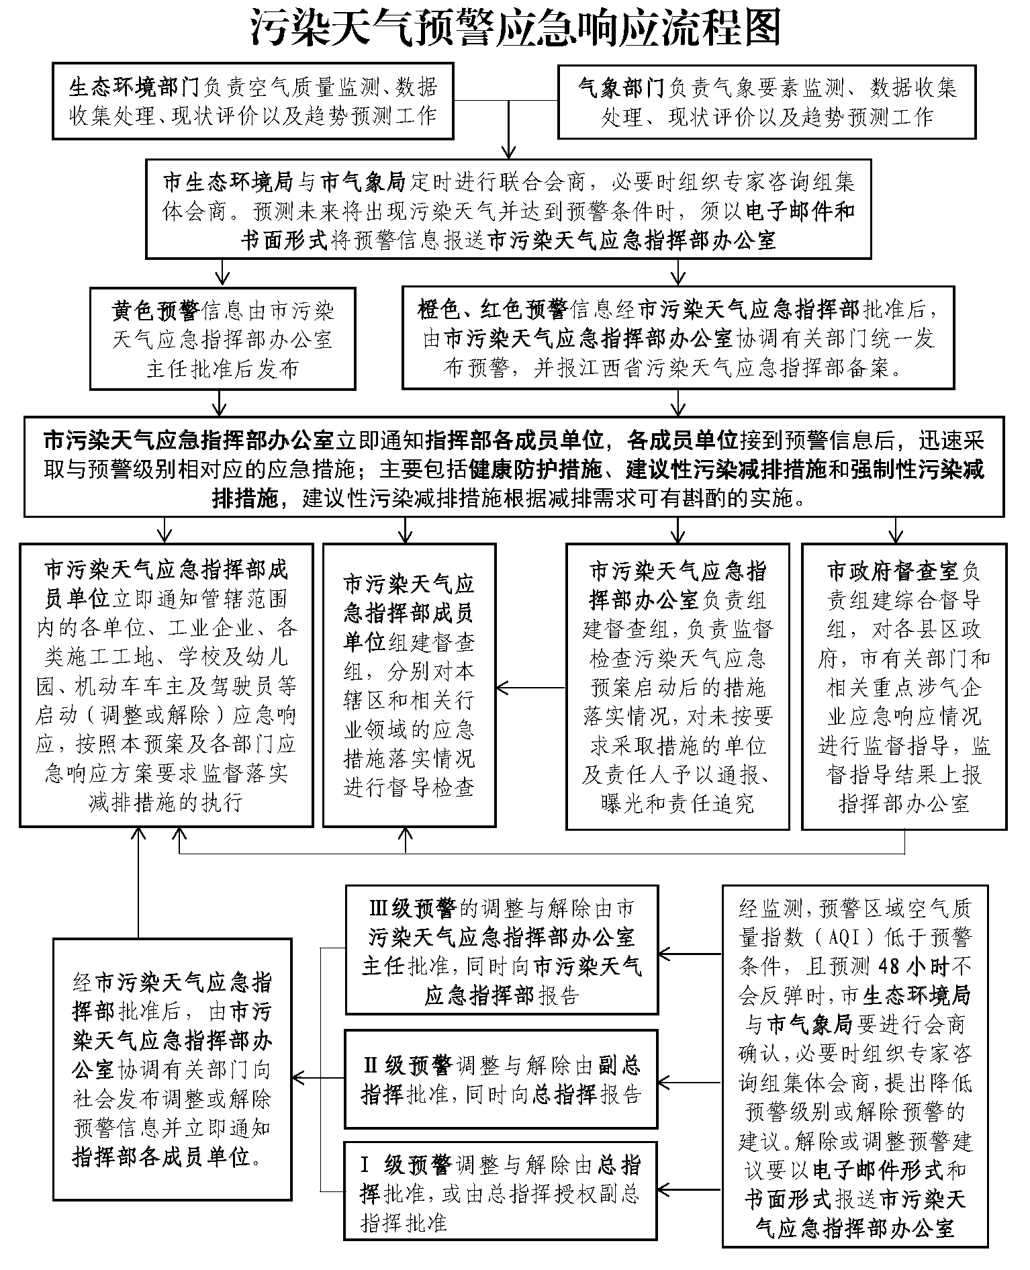

污染天气应急响应演练记录
演练记录：

演练时间： |  | 演练地点：
演练参加单位：
参加人员 | 单位 | 参加人员 | 单位
演练观摩人员：
演练指挥人员：
演练过程：
演练总结：
记录人 |  | 记录时间

污染天气应急响应一级重点管控区
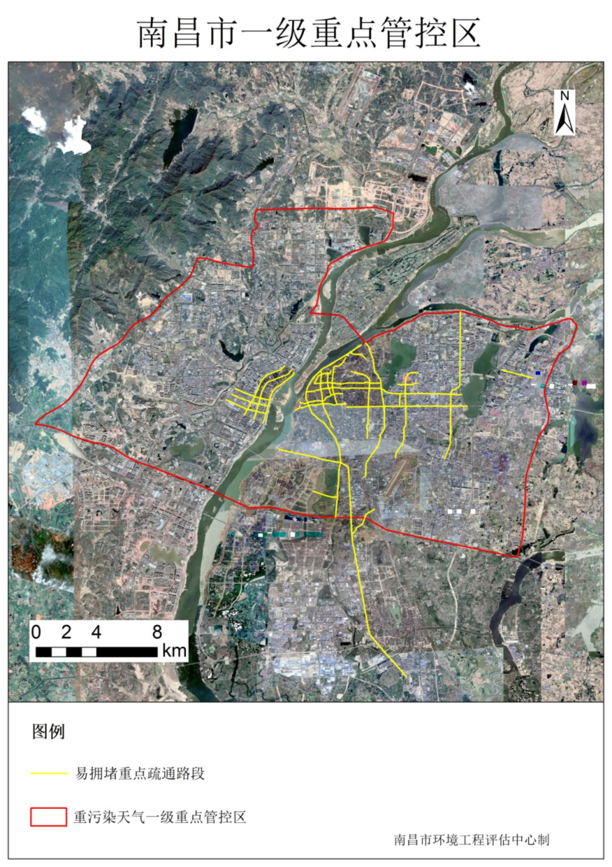

污染天气应急响应二级重点管控区
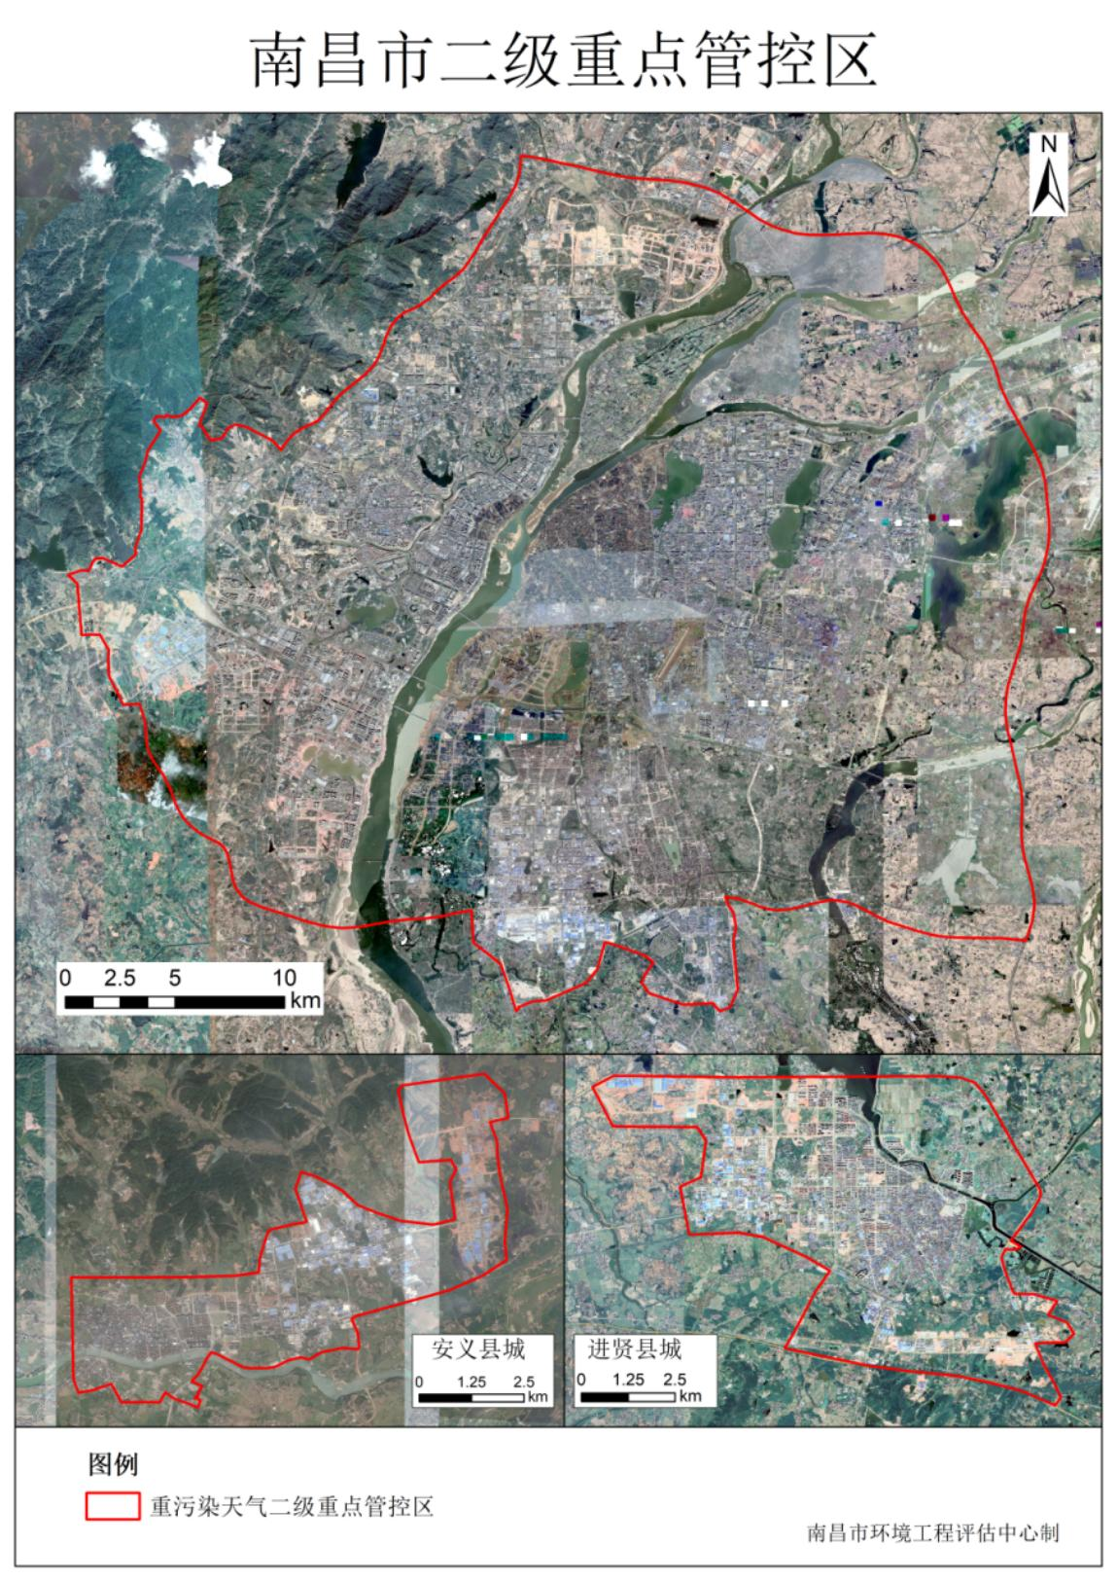

污染天气应急响应易拥堵重点疏通路段图
